Bài 1:

Xây dựng 1 trang web đăng ký như sau:

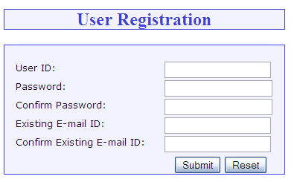

Yêu cầu:

1. Xây dựng file css bên ngoài áp dụng vào trang registration.html.
2. Validate toàn bộ các textbox không được để trống.
3. Sử dụng Regular Expression để validate các trường sau:
   1. UserID phải có độ dài ít nhất 5 ký tự
   2. UserID bắt đầu là ký tự, bao gồm có thể là ký tự hoặc là số.
   3. Password ít nhất 8 ký tự. Password phải bao gồm cả chữ và số.
   4. Confirmpassword và password phải giống nhau.
   5. Email phải đúng định dạng email. Vd: [marketing@gmail.com](mailto:marketing@gmail.com)